Міністерство захисту довкілля та природних ресурсів України

МЕТОДИЧНІ
РЕКОМЕНДАЦІЇ
щодо проходження Стратегічної екологічної оцінки

ВИМОГИ ДО КОРИСТУВАЧА ТА ОБЛАДНАННЯ

1. Вимоги до користувача:
Користувач повинен володіти навичками і вміннями роботи з програмою-браузером (Mozilla Firefox, Google Chrome та ін);
Користувач повинен мати та вміти використовувати КЕП.

2. Вимоги до обладнання:
- Робоче місце користувача повинне бути під’єднане до Internet;
- Має бути встановлена сучасна версія одного з браузерів Safari, Firefox, Opera, Chrome, Microsoft Edge; з мобільного пристрою сучасна версія стандартних браузерів мобільних операційних систем Android та iOS;
- роздільна здатність монітора/екрана повинна бути не нижче ніж - 1280x720.

ПОЧАТОК РОБОТИ

Алгоритм реєстрації користувача на Єдиній екологічній платформі «ЕкоСистема» (далі – ЕкоСистема)
КРОК 1.
Перехід на Головну сторінку Системи
Відкрийте веб ресурс ЕкоСистема за посиланням https://eco.gov.ua/.
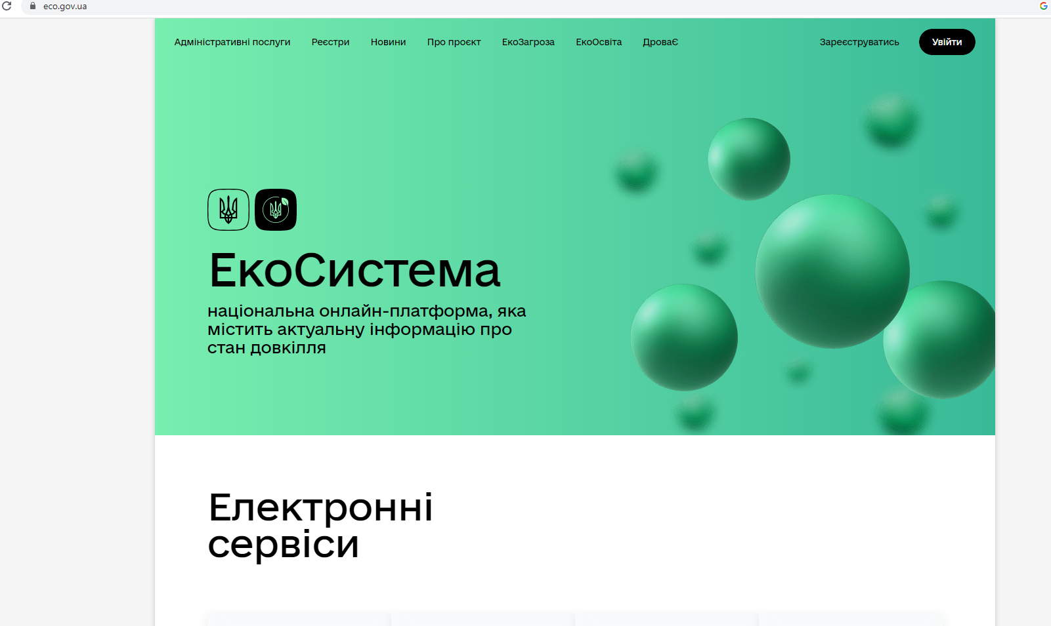
Рис. 1
Якщо Ви ще не зареєстровані в ЕкоСистемі, потрібно пройти реєстрацію.
КРОК 2.
Виберіть вікно «Зареєструватись».
КРОК 3.
Авторизація в Системі
3.1. Авторизація в Системі (файловий ключ).
- На головній сторінці Системи обрати вкладку «Файловий ключ» (рис. 2).
- Перетягнути файл ключа або завантажте його зі свого носія.
- Ввести пароль (поле Пароль для ключа).
- Натиснути на кнопку Далі.

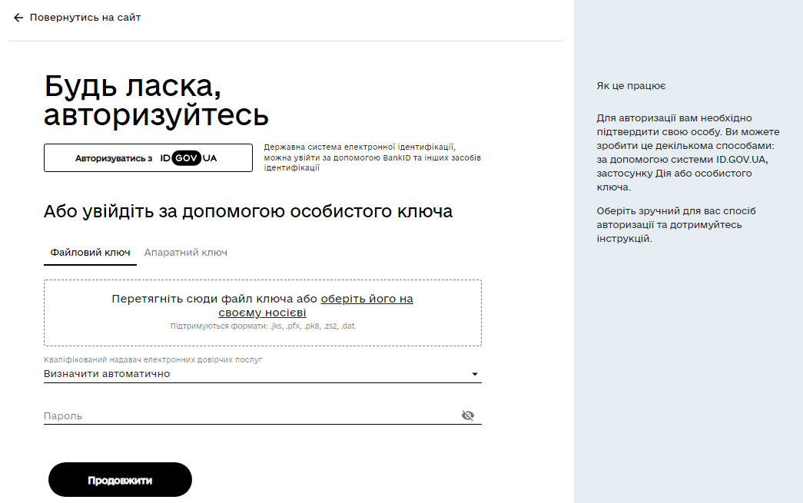
Рис. 2

Підписання документів в послугах у Системі здійснюється по аналогічному принципу авторизації через файловий ключ або апаратний ключ.

3.2. Авторизація в Системі (апаратний ключ)
- На головній сторінці Системи обрати вкладку «Апаратний ключ» (рис. 3).
- За необхідністю встановити необхідні додаткові пакети.
- Зі списку АЦСК вибрати необхідний акредитований центр (поле Центр сертифікації ключів).
- В полі Тип пристрою обрати необхідний. Ввести пароль (поле Пароль для ключа).
- Натиснути на кнопку Далі.
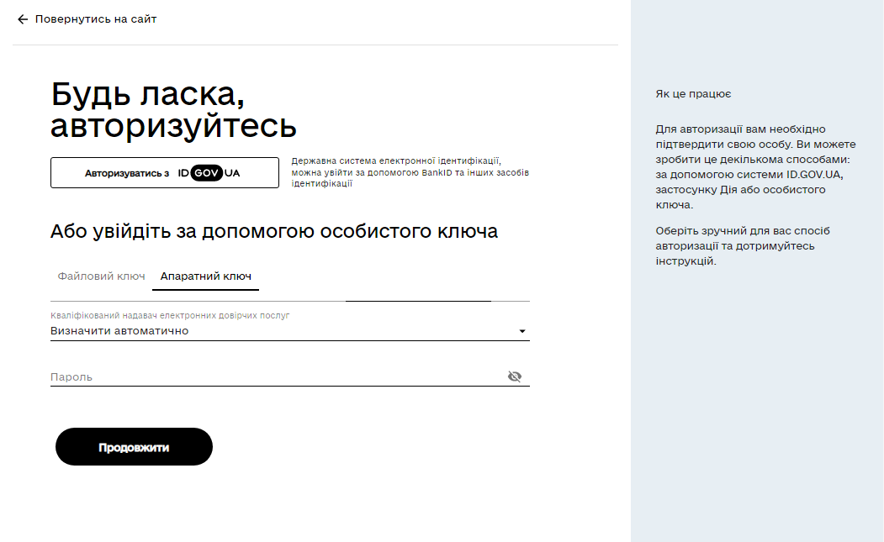
Рис. 3

Якщо у вас не встановлений спеціальний програмний пакет для роботи з апаратними ключами, тоді система видасть повідомлення про необхідність встановлення програмного пакету (рис. 4).
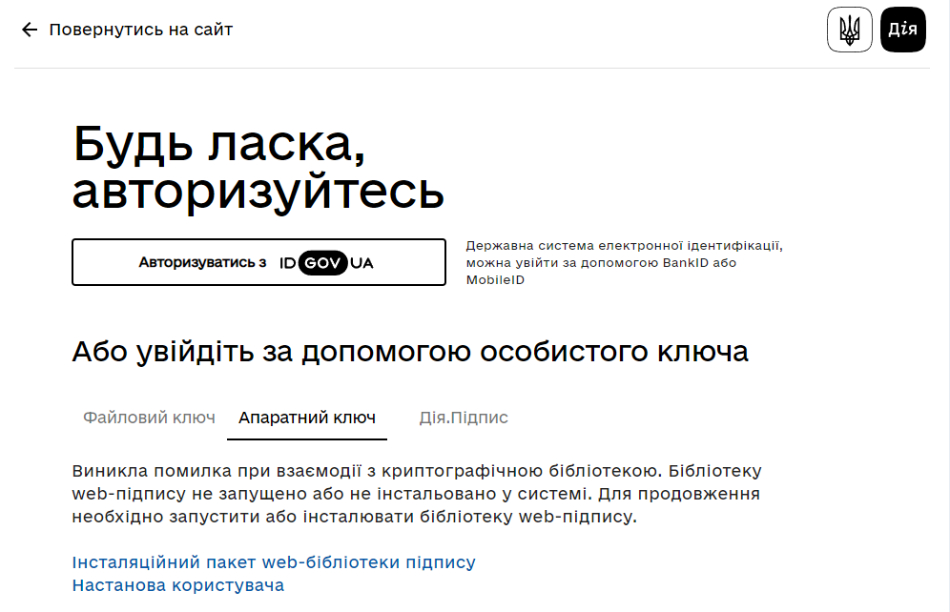
Рис. 4

Встановіть програмний пакет на ваш комп’ютер, завантаживши його натисканням на напис “Інсталяційний пакет web-бібліотеки підпису”. Потім необхідно повернутися до початку розділу та пройти авторизацію за допомогою апаратного ключа.
Підписання документів в послугах у Системі здійснюється по аналогічному принципу авторизації через файловий ключ або апаратний ключ.
3.3. Авторизація в Системі (Id.gov.ua)
- На головній сторінці Системи натиснути «Авторизуватись з GOVID» (рис.5).
- Пройти авторизацію зручним способом.

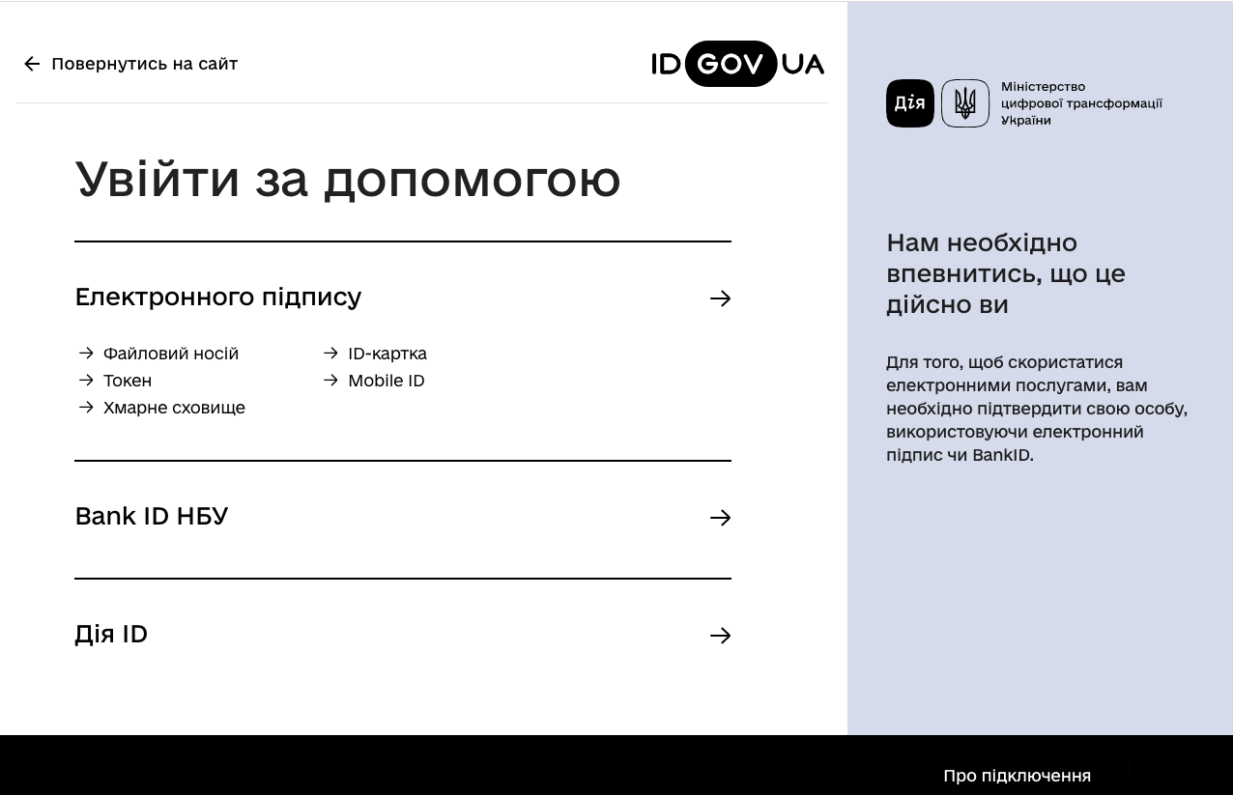
Рис. 5

КРОК 4.
Увійдіть за допомогою особистого ключа (попередньо отримавши його в будь-якому акредитованому центрі сертифікації ключів) шляхом перетягування файлу чи виборі його на змінному носії (флеш носій), введіть пароль та натисніть «Продовжити».
КРОК 5.
Ініціалізації користувача (Онбординг)
Після введення вірних даних на екрані з’явиться привітання, де потрібно вибрати вікно «Почати» (рис. 6).
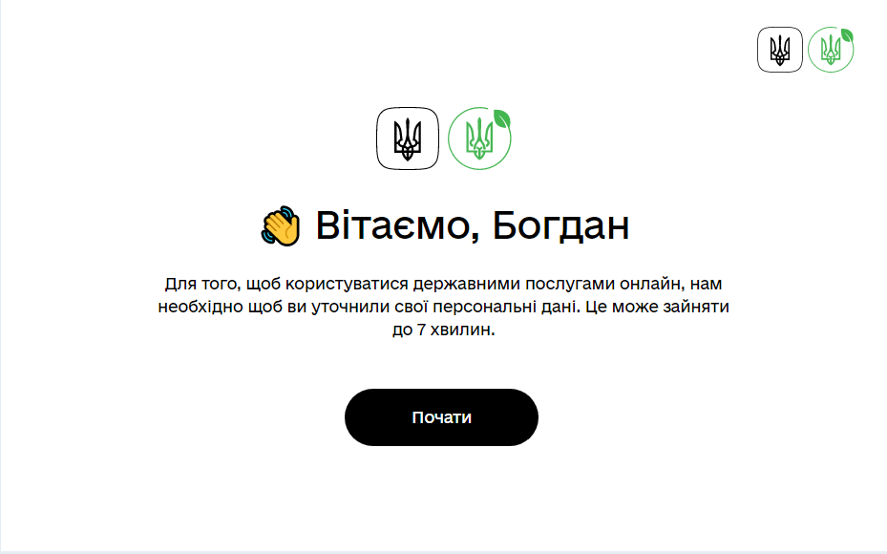
Рис. 6

КРОК 6.
Для уточнення персональних даних потрібно вказати електронну адресу, на яку буде надіслано лист з кодом для підтвердження реєстрації.
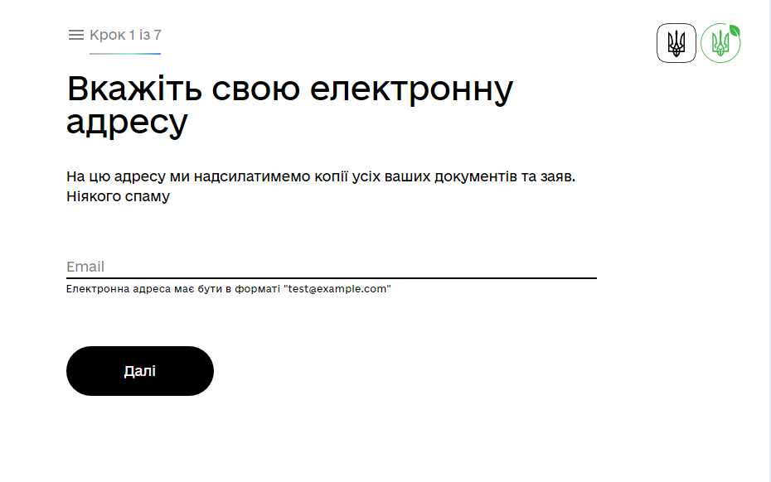 Рис. 7

На вказану електронну адресу надійде лист з унікальним кодом який потрібно ввести в полі Код із листа та натиснути кнопку Далі.
Якщо лист з кодом не надійшов натисніть на Надіслати ще раз для повторної відправки листа з кодом.
УВАГА! Перевіряйте папку “Спам”, “Небажана пошта” та ін., перед тим як запросити повторний лист за кодом.
КРОК 7.
Введіть код із листа, надісланий на електронну адресу. Підтвердіть свою електронну адресу.
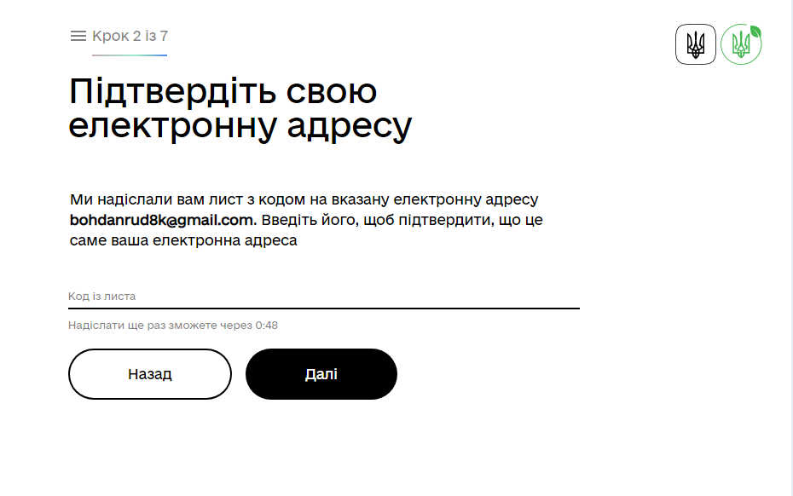 Рис. 8

КРОК 8.
Вкажіть свій номер телефону у форматі 380XX XXX XX XX та натисніть вікно «Далі».
Ввести актуальний номер мобільного телефону (поле Номер телефону) та натиснути кнопку Далі (рис. 9).

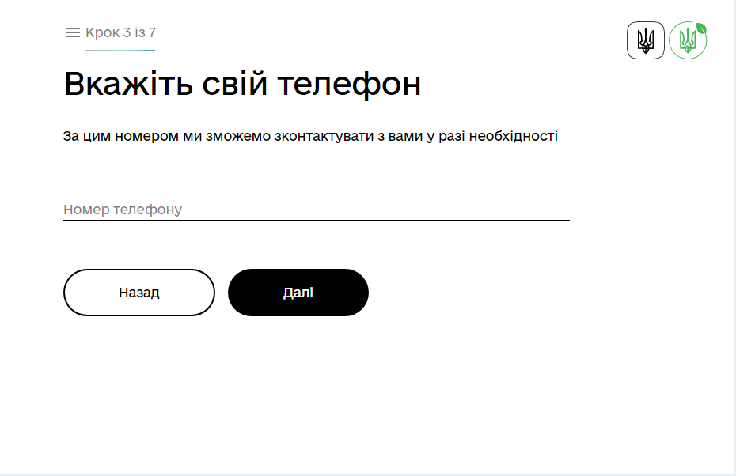
Рис. 9

КРОК 9.
Далі потрібно підтвердити актуальність даних ПІБ та РНОКПП натиснувши кнопку Далі (рис. 10).
З’явиться вікно, в якому буде відображено ваше Прізвище, ім’я, по-батькові та Реєстраційний номер облікової картки платника податків (РНОКПП).
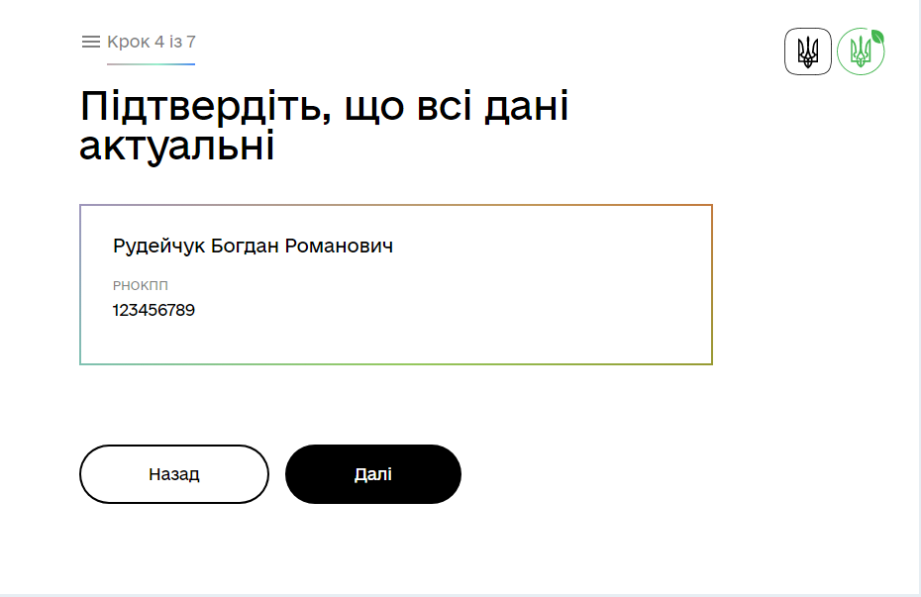 Рис. 10

Для продовження реєстрації натисніть вікно «Далі».
КРОК 10.
Вкажіть Дату народження (число, місяць, рік) та натисніть Далі (рис. 10).
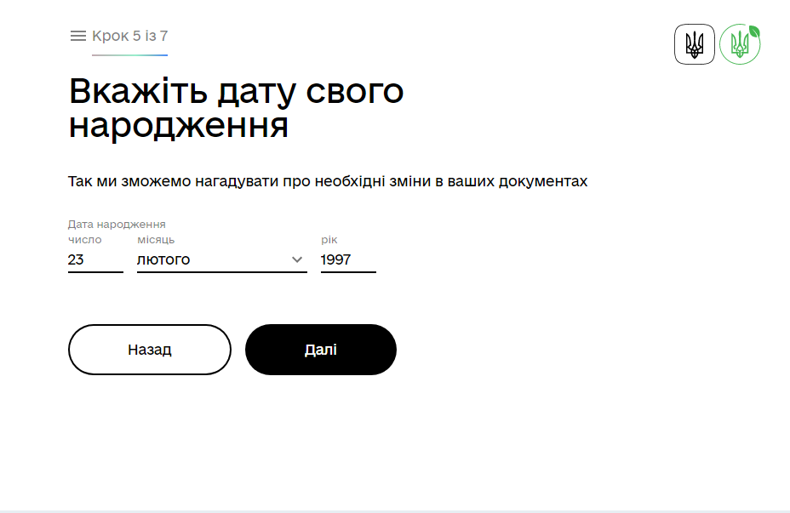
Рис. 10
КРОК 11.
Заповніть дані паспорта на вкладці Паспорт або ID-картка або Посвідка на проживання та натисніть кнопку Далі (рис. 11). Для продовження натисніть кнопку Далі.
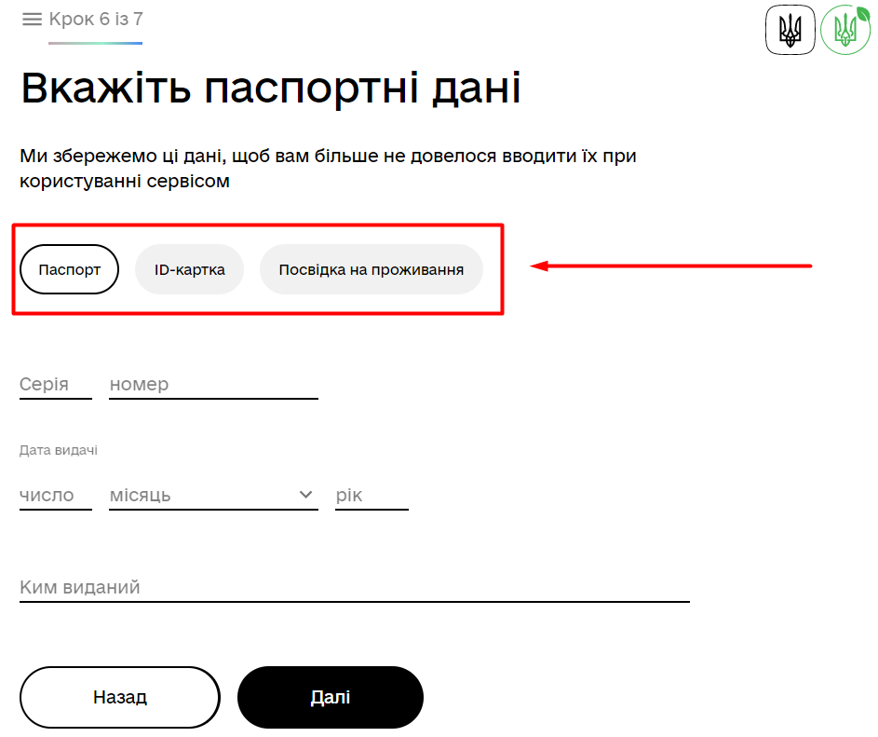
Рис. 11

КРОК 12.
Вкажіть адресу реєстрації, де окремі поля (Область або м. Київ; Село, селище, район міста; Тип вулиці) містять варіанти вибору (випадаючий список) або ручним введенням та натисніть вікно «Готово».
Оберіть з випадаючого списку (рис. 12):
- Область або м. Київ;
- Село, селище, район міста;
- Тип вулиці;
- Заповніть вручну Назву вулиці та Будинок.
- Поле Корпус (не обов'язково);
- При необхідності встановіть відмітку приватний будинок;
- Номер квартири (якщо такі дані є);
- Заповніть поле Індекс (скористайтесь допоміжним сервісом, за необхідністю).
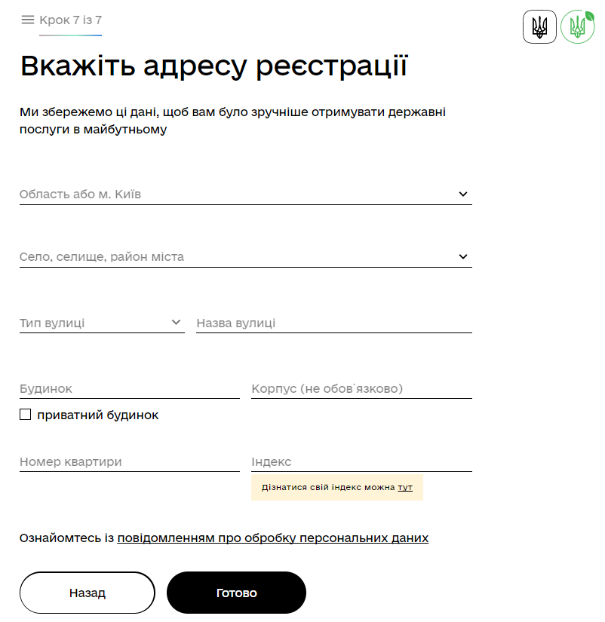
Рис. 12

Ознайомтеся з умовами обробки ваших персональних даних. Деталі можна прочитати натиснувши на посилання повідомлення про обробку персональних даних (рис. 13).
Натисніть кнопку Готово.

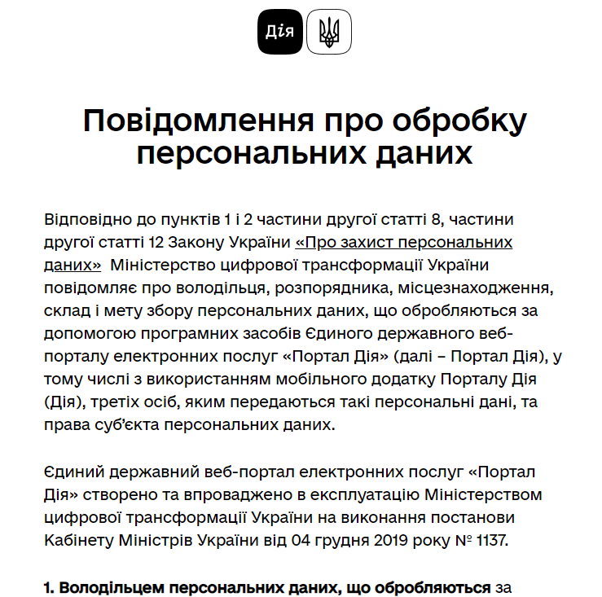
Рис. 13
КРОК 13.
Після проходження всіх етапів ви успішно реєструвалися в ЕкоСистемі, де можете перейти до особистого кабінету в якому доступні вкладення «Послуги», «Реєстри» та «Зверніть увагу».
Для переходу в кабінет натисніть кнопку До кабінета (рис. 14).

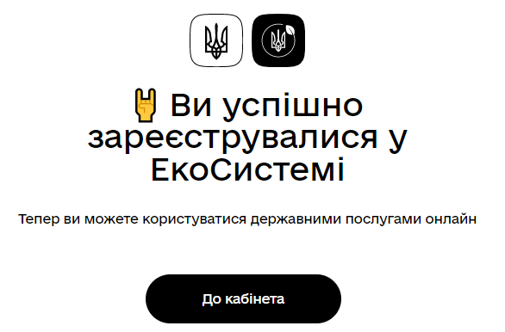
Рис. 14

ОБЛІКОВИЙ ЗАПИС СУБ’ЄКТА

Керівник органу (замовник СЕО) з особистим КЕП (право підпису якого відображено в ЄДР) реєструється в ЕкоСистемі, додає суб’єкт та надає уповноваженим (довіреним) особам доступ до суб’єкта (рис. 15).
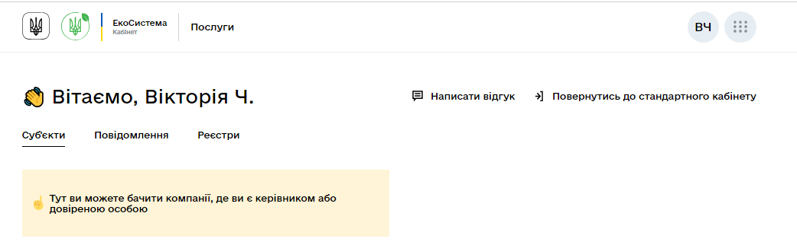
Рис. 15

Змінювати дані про суб’єкт має право виключно керівник органу з особистим КЕП.
Уповноважена (довірена) особа має бути зареєстрована в ЕкоСистемі. Реєстрація уповноваженої (довіреної) особи відбувається за алгоритмом, що наведений вище.
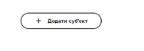 - кнопка для додавання суб’єкта
Рис. 16

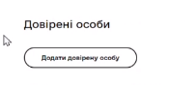- кнопка для додавання довірених осіб
Рис. 17

ПРОХОДЖЕННЯ ПРОЦЕДУРИ СЕО
уповноваженою (довіреною) особою або керівником органу
У вкладці «Адміністративні послуги» обрати послугу «Стратегічна екологічна оцінка документів державного планування та натиснути на кнопку «Замовити» (рис. 18, 19, 20)
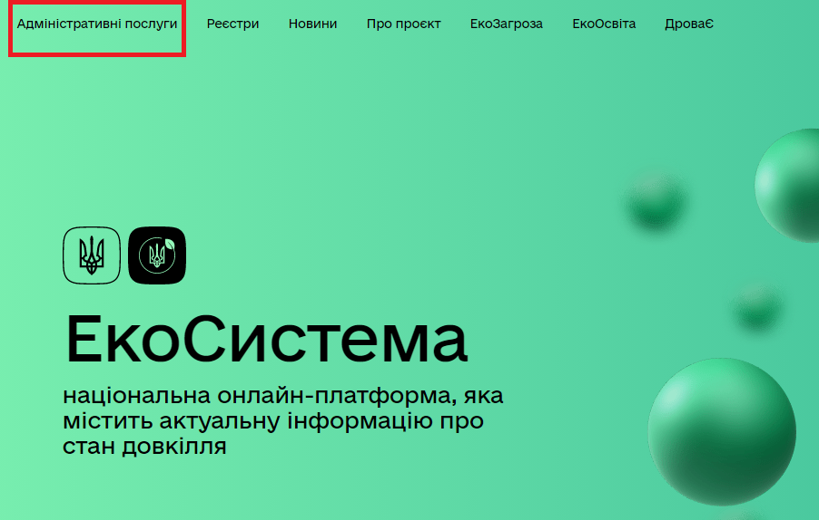
Рис. 18

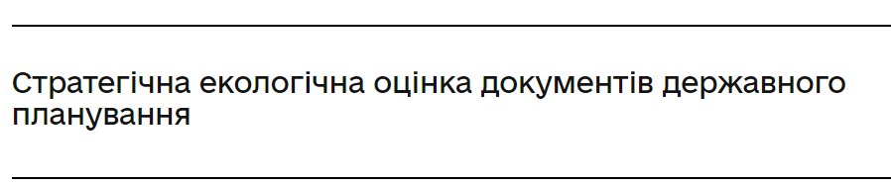
Рис. 19

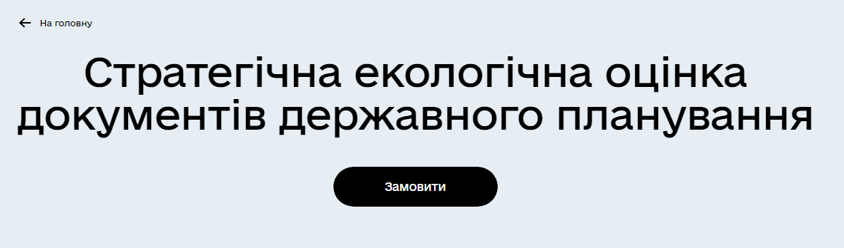
Рис. 20

Алгоритм дій «Подача ЗАЯВИ про Визначення обсягу стратегічної екологічної оцінки»
КРОК 1. Автоматичне зчитування інформації з КЕП. Натискаємо кнопку «Далі» (рис. 21)
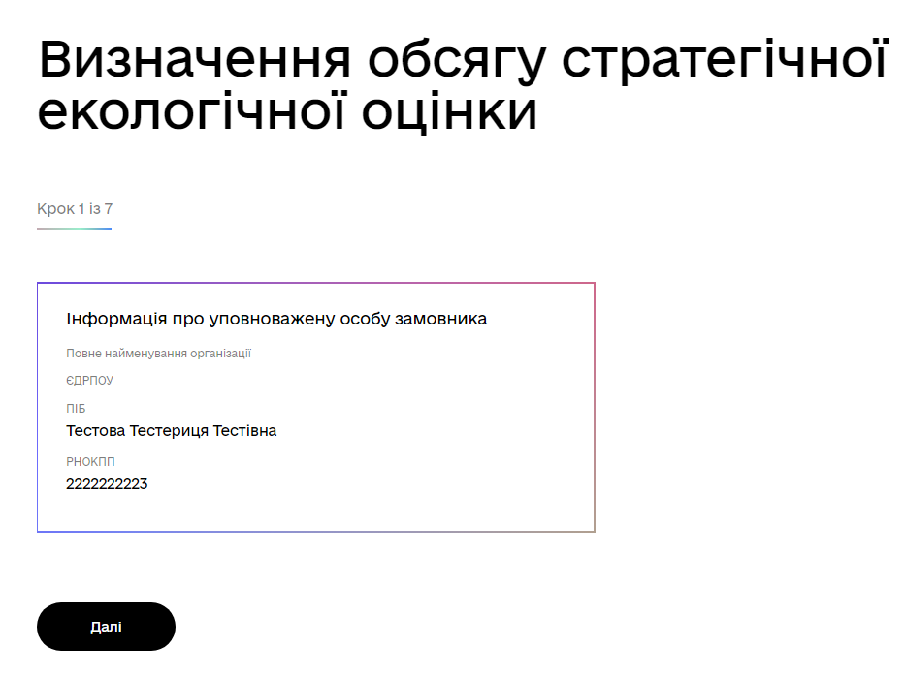
Рис. 21

КРОК 2. Обираємо документ державного планування відноситься до та Натискаємо кнопку «Далі» (рис. 22).
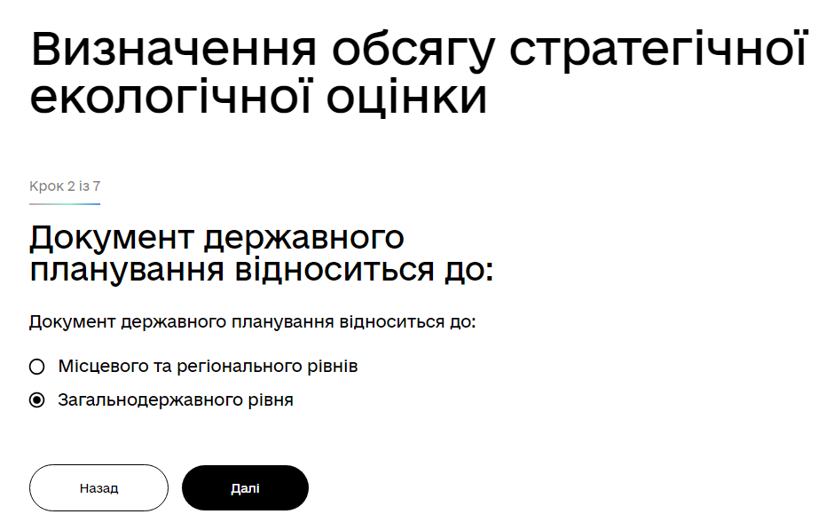
Рис. 22

КРОКИ 3, 4, 5. За допомогою підказок заповнюємо всі необхідні поля. Натискаємо кнопку «Далі» (рис. 23, 24, 25).
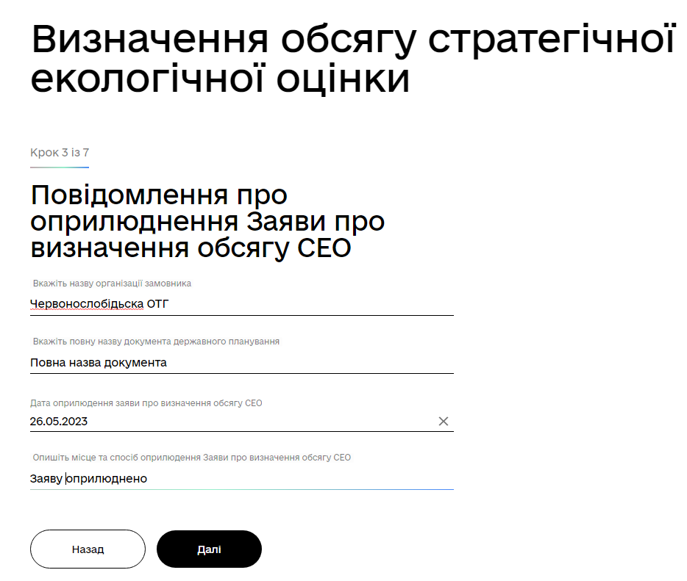
Рис. 23
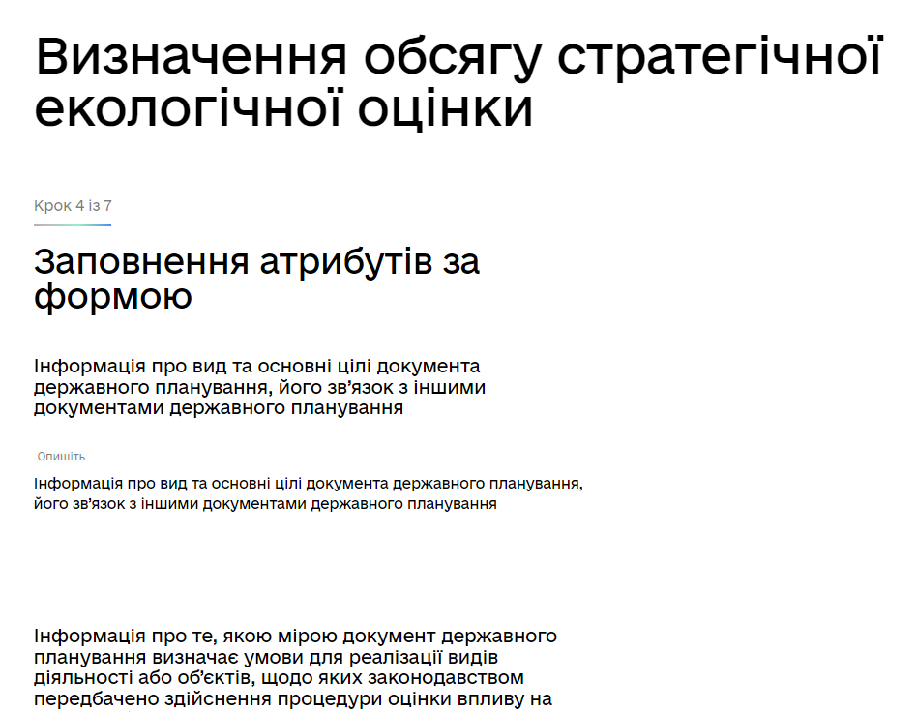
Рис. 24

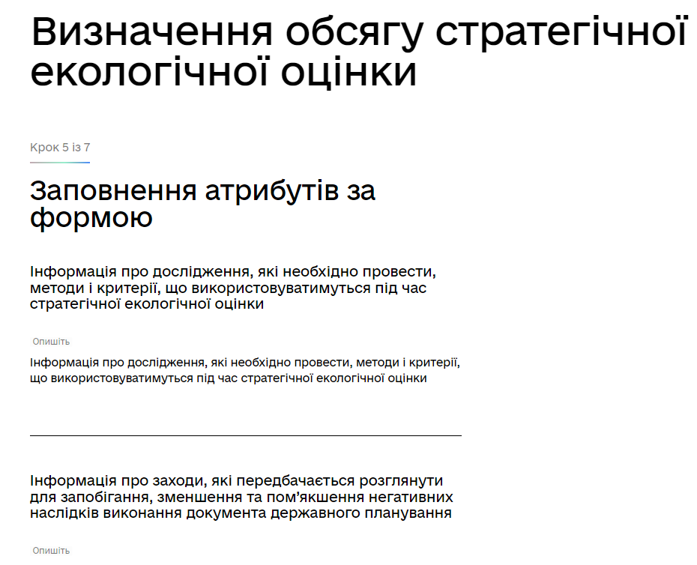
Рис. 25

КРОК 6. У разі наявності додайте документ державного планування
(рис. 26)
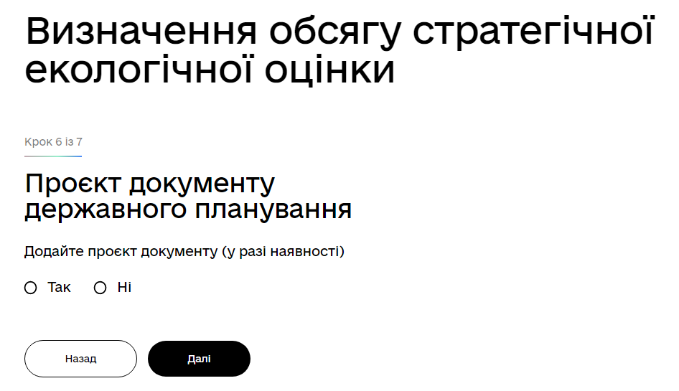
Рис. 26
Перевірте сформовану заяву та підпишіть її за допомогою КЕП (кваліфікованого електронного підпису) (рис. 27).
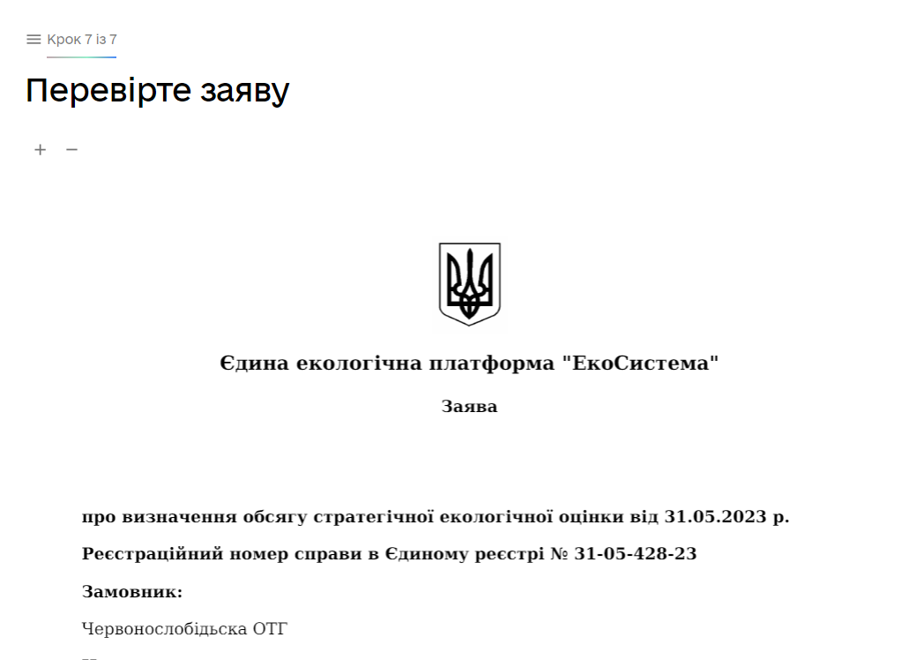

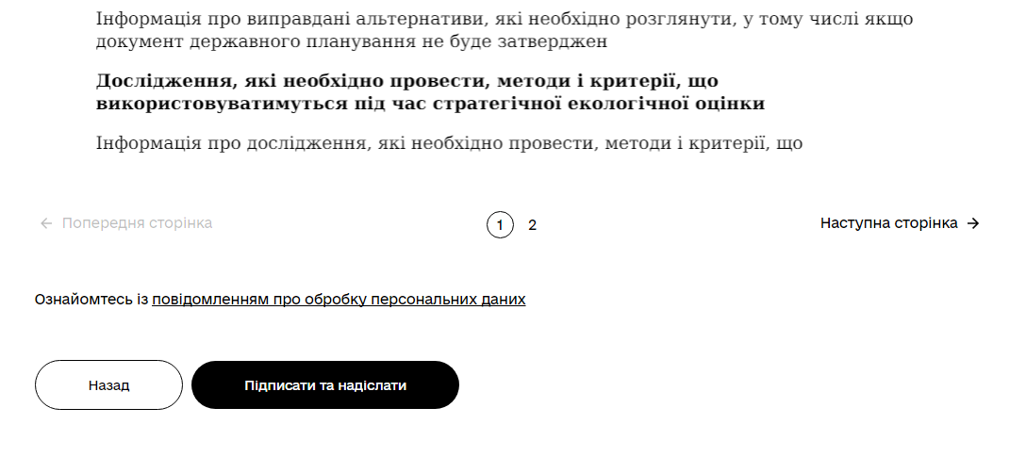
Рис. 27

Ваша Заява опублікована в реєстрі (рис. 28)
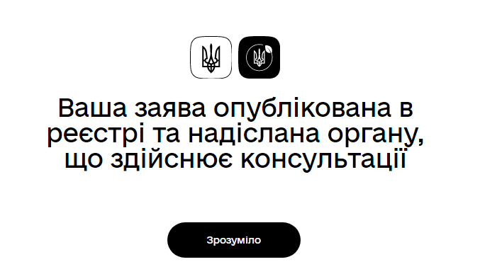
Рис. 28

Звіт про стратегічну екологічну оцінку, Довідка про консультації, Документ державного планування, План заходів заповнюються та підвантажуються за аналогічним алгоритмом.

КАБІНЕТ ЧИНОВНИКА

Алгоритм розгляду документів СЕО
КРОК 1. Реєстрація Чиновника ЕкоСистеми не відрізняється від реєстрації користувача.
КРОК 2. Після додавання відповідальною особою Вашого ІПН до відповідного підрозділу (ОДА, МОЗ, Міндовкілля тощо) в кабінеті чиновника буде додано вкладку «Задачі» («Мої задачі», «Задачі відділу», «Архів моїх задач», «Архів задач відділу»), куди будуть надходити повідомлення для розгляду документів.
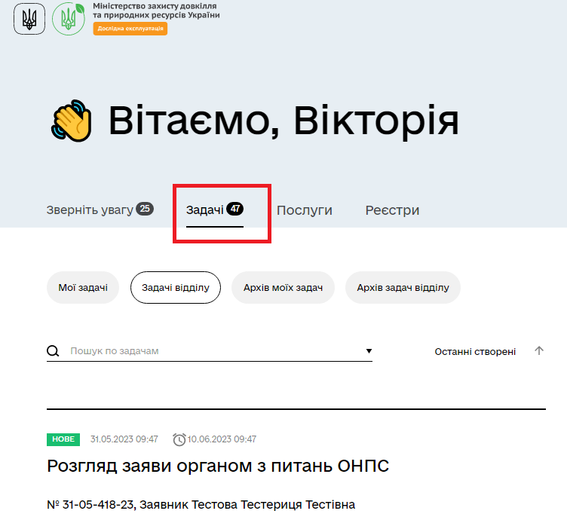
Рис. 29

КРОК 3. При натисканні на одну з задач Вас перекине на вікно Розгляду, обраної задачі.
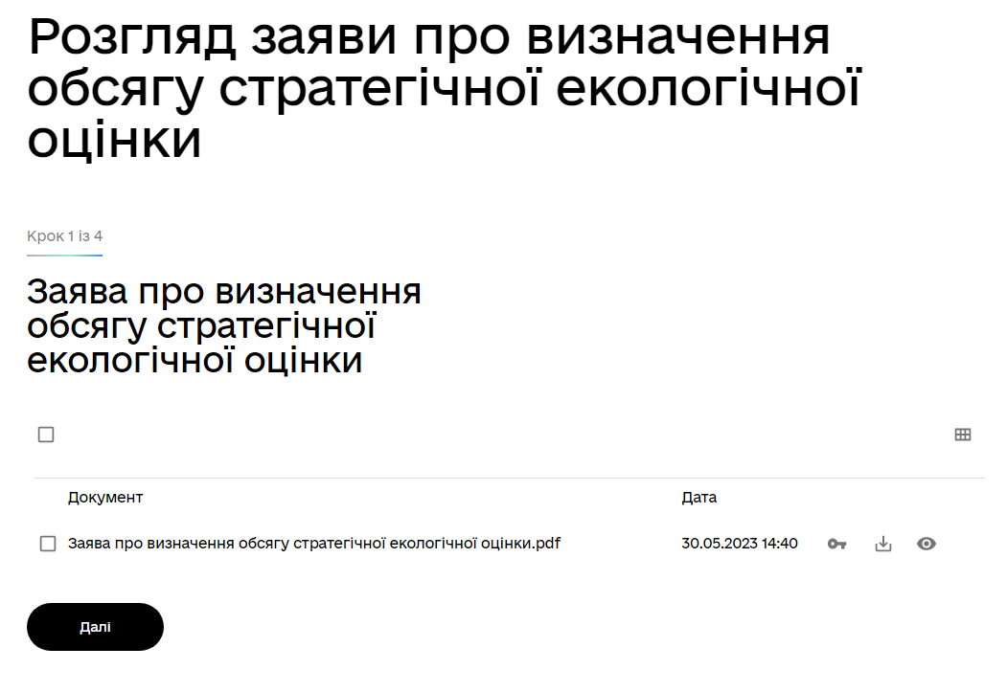
Рис. 30

КРОК 4. Після опрацювання документів на Кроці підтягується інформація
(з КЕП автоматично) про уповноважену особу, що здійснює консультацію.
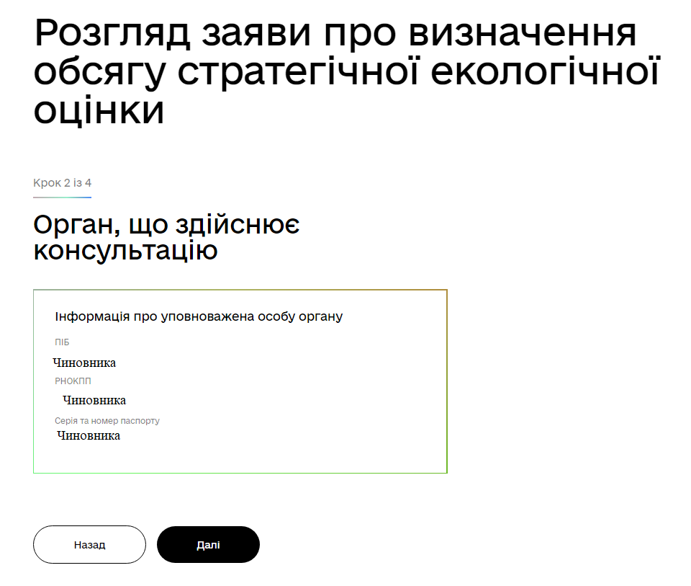
Рис. 31

КРОК 5. На цьому кроці (за необхідності) додаються зауваження і пропозиції уповноваженої особи, що здійснює консультацію, шляхом завантаження файлу у форматі PDF.
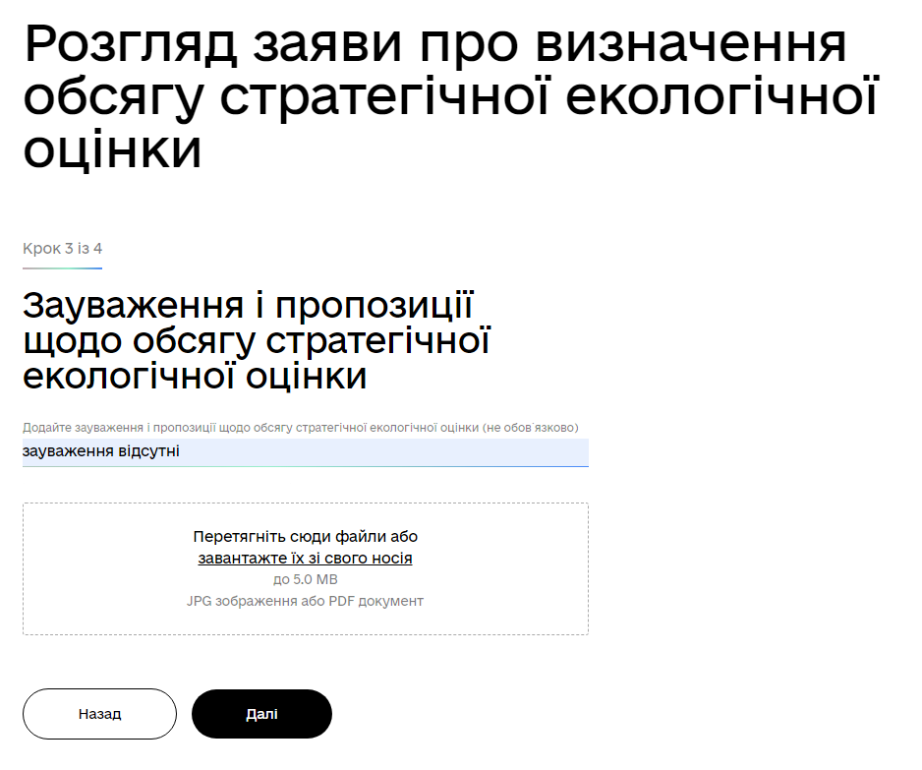
Рис. 32

КРОК 6. Передбачена можливість додати (у разі необхідності) додаткову інформацію.
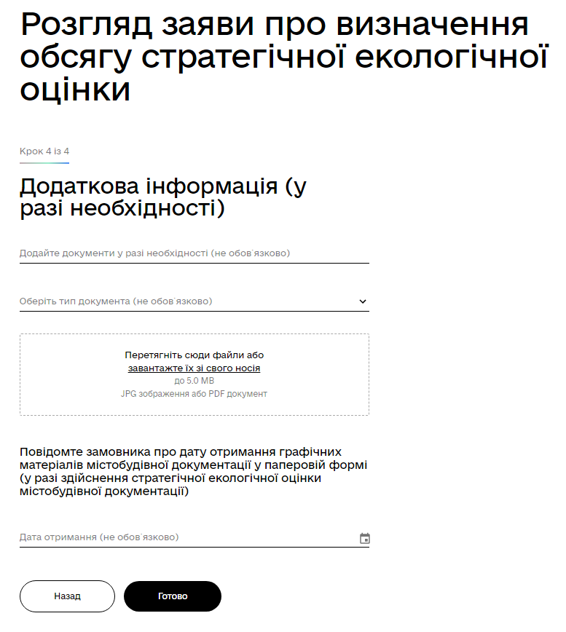
Рис. 33

Натискаємо на кнопку «Готово»
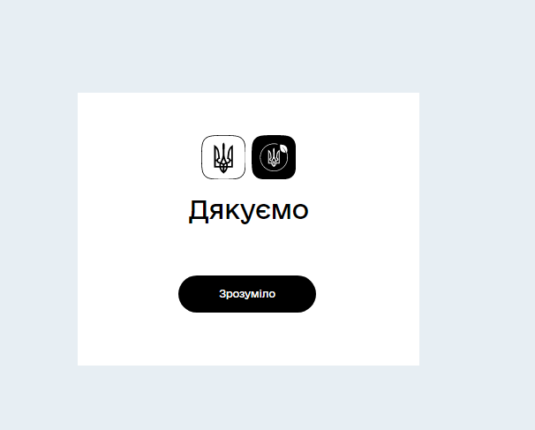
Рис. 34

КРОК 7. Інші документи щодо стратегічної екологічної оцінки розглядаються за аналогічним алгоритмом.

Інструкція СЕО для громадськості

КРОК 1. Відкрийте веб ресурс ЕкоСистема за посиланням https://eco.gov.ua/
Рис. 35

КРОК 2. Якщо Ви ще не зареєстровані в ЕкоСистемі, потрібно пройти реєстрацію (див. Алгоритм реєстрації користувача на Єдиній екологічній платформі).
КРОК 3. Увійдіть за допомогою особистого ключа (попередньо отримавши його в будь-якому акредитованому центрі сертифікації ключів) шляхом перетягування файлу чи виборі його на змінному носії (флеш носій), введіть пароль та натисніть «Продовжити».
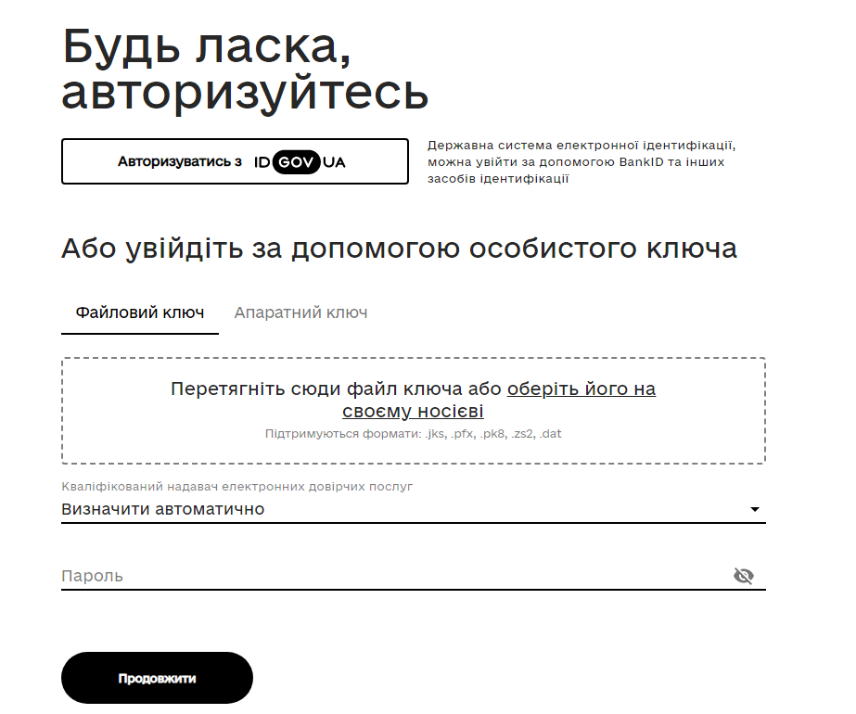
Рис. 36

КРОК 4. У вкладці «Адміністративні послуги обираємо послугу « Зауваження і пропозиції громадськості щодо здійснення стратегічної екологічної оцінки» та натискаємо кнопку «Подати»
Рис. 37

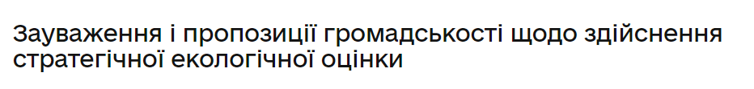
Рис. 38

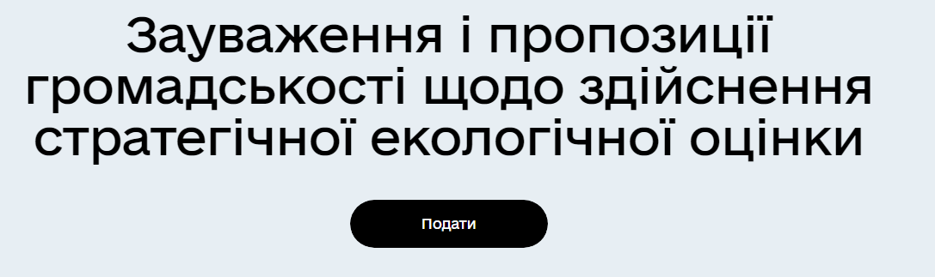
Рис. 39

КРОК 5. З випадаючого списку потрібно обрати справу до якої хочете подати зауваження. Обираєте справу, надаєте зауваження та/або пропозиції до СЕО та натискаємо кнопку «Далі».
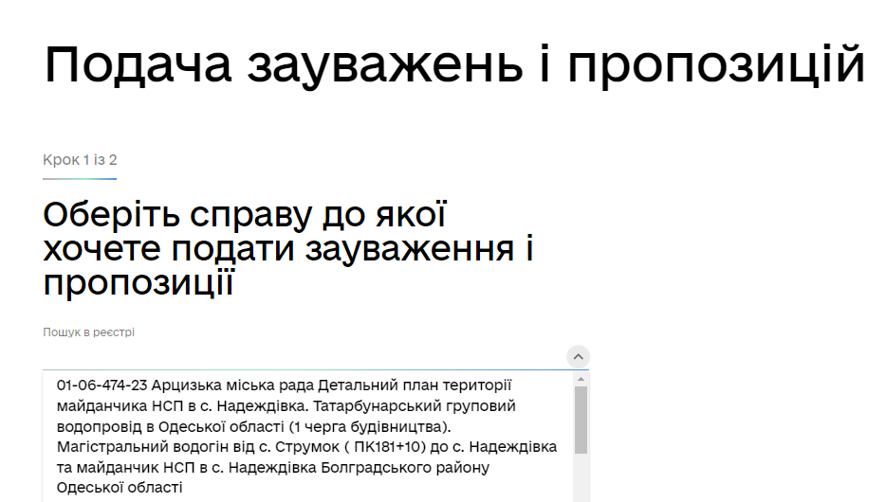
Рис. 40

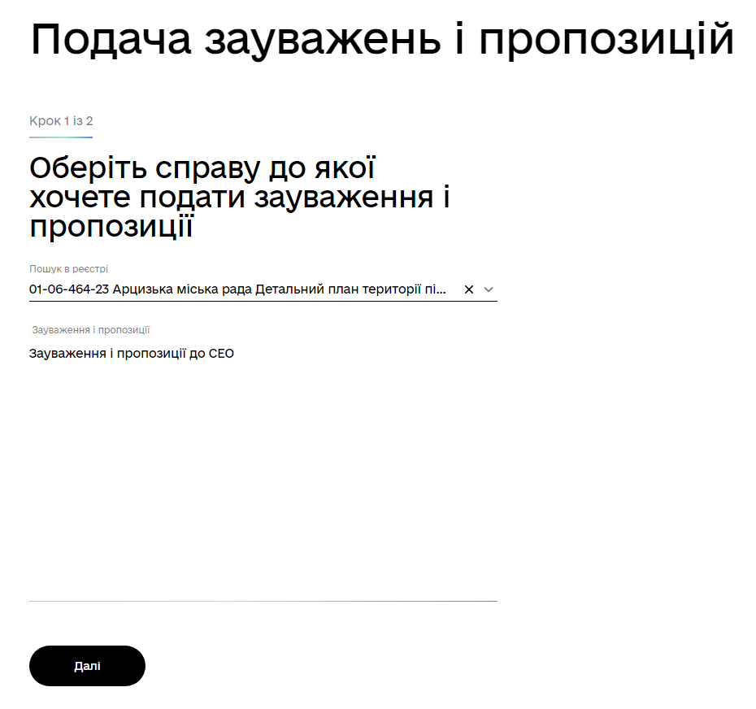
Рис. 41

КРОК 6. Перевіряєте заяву та натискаєте кнопку «Підписати та надіслати»
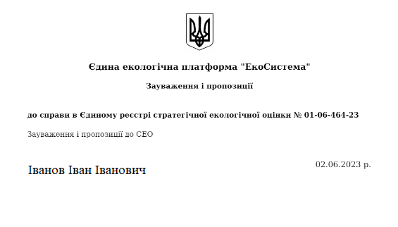
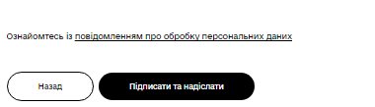
Рис. 42

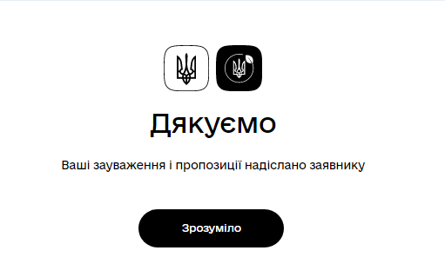
Рис. 43

КРОК 7. Подані зауваження відображаються в особистому кабінеті у вкладці «Замовлені послуги».
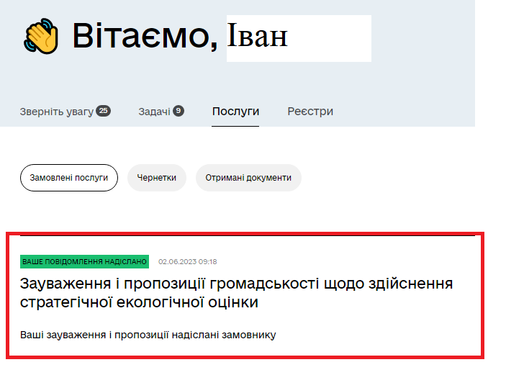
Рис. 44

ІНФОРМАЦІЙНІ ПОСИЛАННЯ

Доступні розділи у верхній частині Системи (рис. 45):
- Адміністративні послуги – розділ в якому перелічені послуги порталу (рис. 45). Посилання: https://eco.gov.ua/services;
- Реєстри – розділ в якому перелічені реєстри (рис. 46). Посилання: https://eco.gov.ua/registers;
- Новини – розділ порталу в якому публікуються актуальні новини (рис. 47). Посилання: https://eco.gov.ua/news;
- Про проєкт – розділ порталу в якому зібрана інформація про проєкт (рис. 48). Посилання: https://eco.gov.ua/pro-proyekt;
- Мапа – переадресація на ресурс: https://map.mepr.gov.ua/;
- QR-витяг – переадресація на ресурс по Витягу з офіційних реєстрів ЕкоСистеми: https://qr.tisa.pl.ua/.
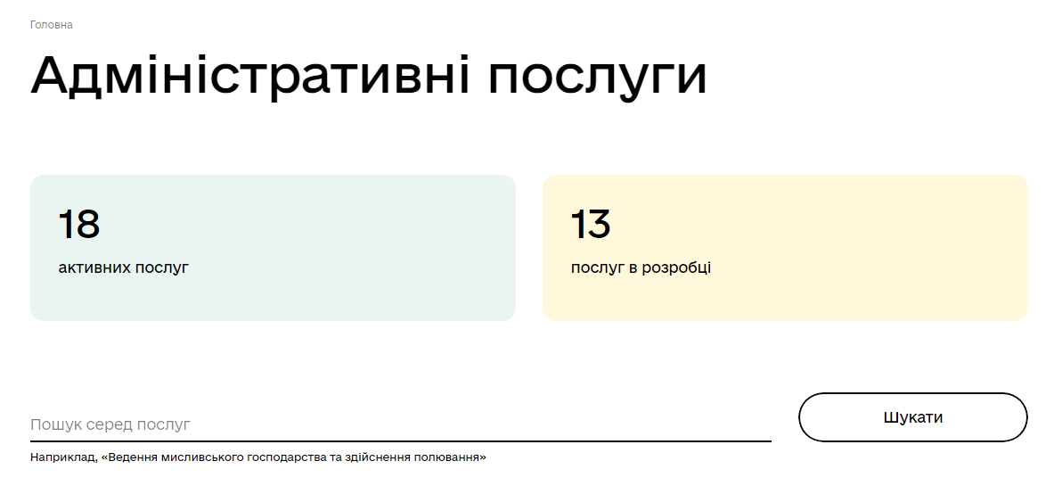
Рис. 45

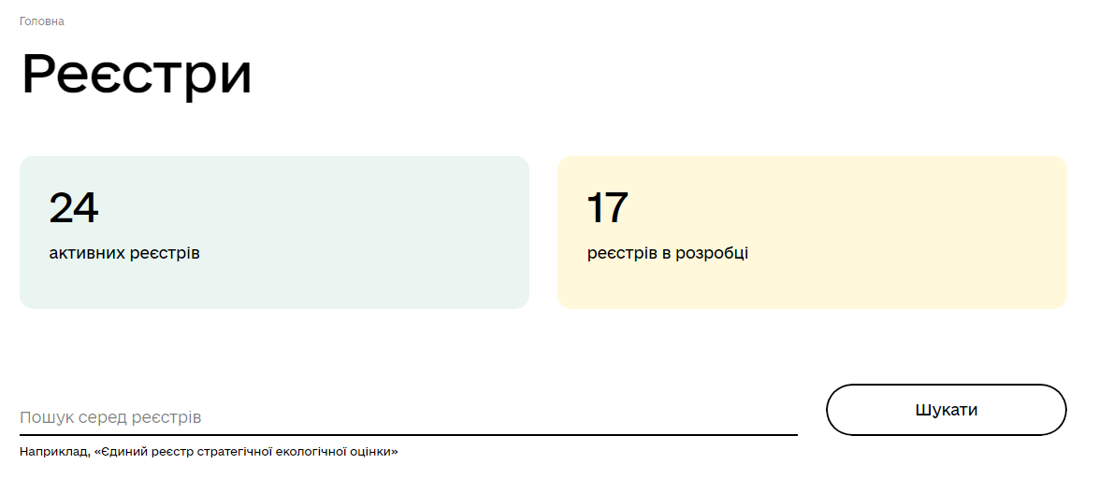
Рис. 46

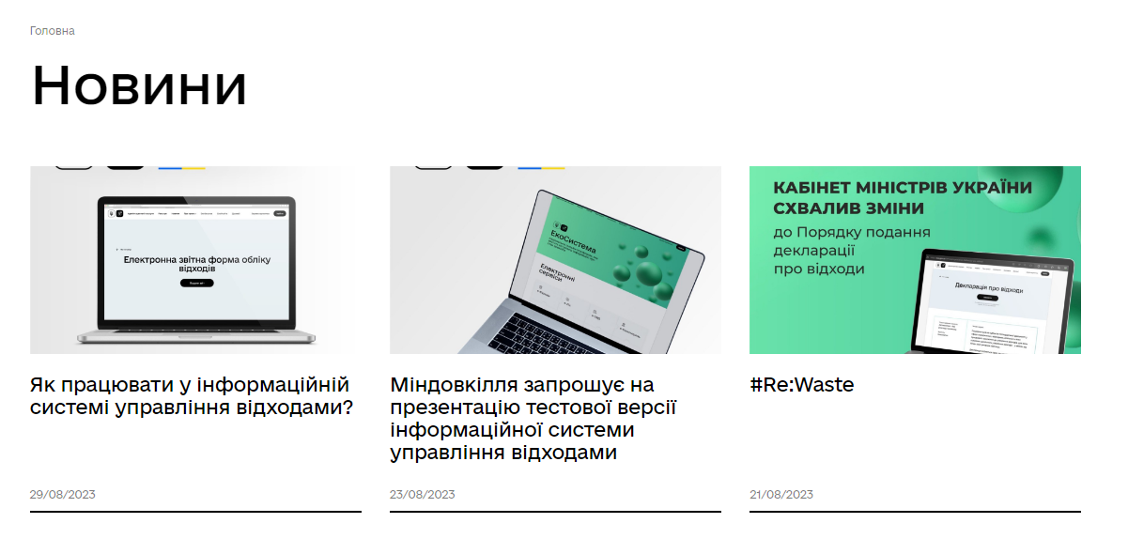
Рис. 47
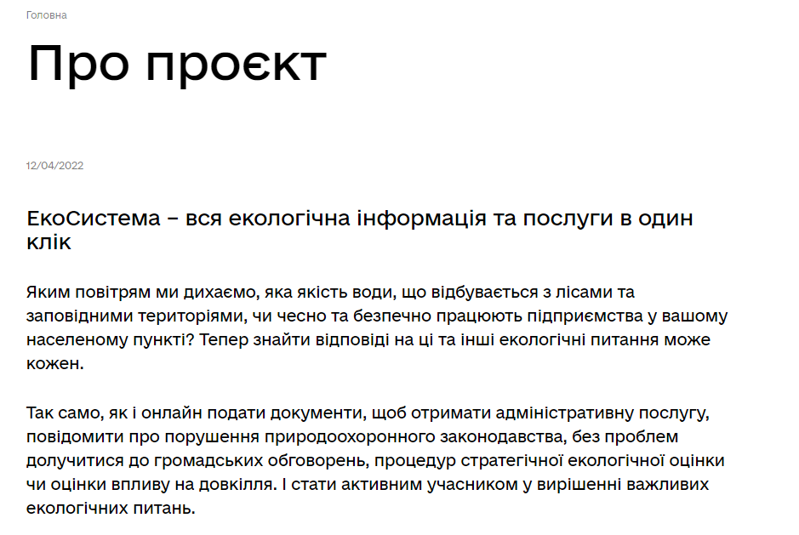
Рис. 48
На рис. 49 представлено нижню частину Системи.

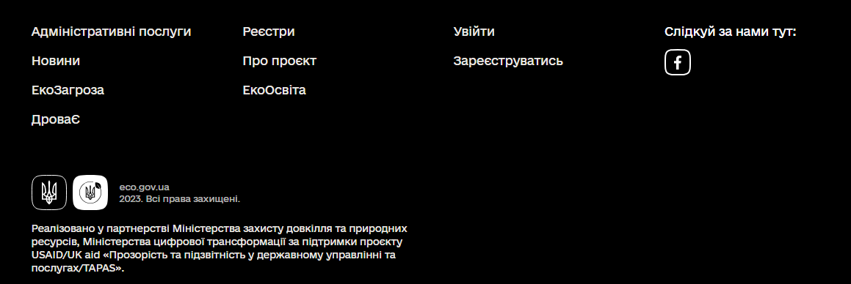
Рис. 49

